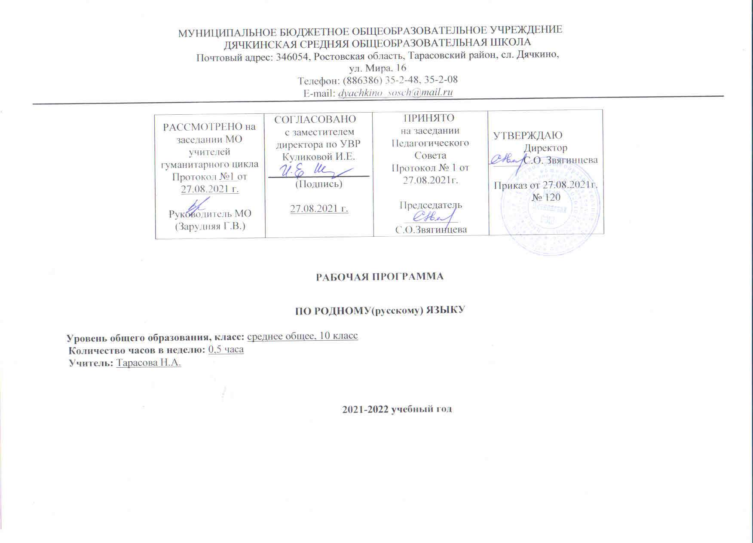

Раздел 1. Пояснительная записка

Рабочая программа разработана на основании следующих нормативно-правовых документов:
Законы:
- Федеральный Закон от 29.12. 2012 № 273-ФЗ «Об образовании в Российской Федерации» (ред. от 02.03.2016; с изм. и доп., вступ. в силу с 01.07.2016);
-Федеральный государственный образовательный стандарт среднего общего образования (приказ Минобрнауки РФ от 17.05.2012 N 413 (ред. от 29.06.2017);

Постановления:
- постановление Главного государственного санитарного врача РФ от 28.09.2020 № 28 Санитарные правила СП 2.4. 2.4.3648-20 «Санитарно-эпидемиологические требования к организациям воспитания и обучения, отдыха и оздоровления детей и молодежи»
-- постановление Главного государственного санитарного врача РФ от 28.01.2021 №2 «Об утверждении санитарных правил и нормСанПиН 1.2.3685-21 «Гигиенические нормативы и требования к обеспечению безопасности и (или) безвредности для человека факторов среды обитания» (вместе с «СанПиН 1.2.3685-21 Санитарные правила и нормы…»)
Приказы:
- приказ Министерства просвещения РФ от 20.05.2020г. № 254«О федеральном перечне учебников, рекомендуемых к использованию при реализации имеющих государственную аккредитацию образовательных программ начального общего, основного общего, среднего общего образования» 5)
Концепции преподавания предметной области «Родной язык» в образовательных организациях Российской Федерации, реализующих основные общеобразовательные программы(утвержденные Министерством просвещением 24.12.18)

Программы:
- Примерная основная образовательная программа среднего общего образования (одобрена федеральным учебно-методическим объединением по общему образованию, протокол заседания от 28.06.2016 №2/16
- основная образовательная программа основного общего образования МБОУ Дячкинской СОШ;
-предметная программа по родному (русскому) языку
- учебник «Русский родной язык: 10 класс» : [О. М. Александрова, О. В. Загоровская, Ю. Н. Гостева и др.; под ред. О. М. Александровой.] — М. : «Просвещение», 2020.

Раздел 2. Цели и задачи изучения курса «Родной (русский) язык»

Программа учебного предмета «Русский родной язык» разработана для функционирующих в субъектах Российской Федерации образовательных организаций, реализующих наряду с обязательным курсом русского языка‚ изучение русского языка как родного языка обучающихся. Содержание программы ориентировано на сопровождение и поддержку основного курса русского языка, обязательного для изучения во всех школах Российской Федерации, и направлено на достижение результатов освоения основной образовательной программы основного общего образования по русскому языку, заданных соответствующим федеральным государственным образовательным стандартом. В то же время цели курса русского языка в рамках образовательной области «Родной язык и родная литература» имеют свою специфику, обусловленную дополнительным, по сути дела, характером курса, а также особенностями функционирования русского языка в разных регионах Российской Федерации.
В соответствии с этим в курсе русского родного языка актуализируются следующие цели:

• воспитание гражданина и патриота; формирование представления о русском языке как духовной, нравственной и культурной ценности народа; осознание национального своеобразия русского языка; формирование познавательного интереса, любви, уважительного отношения к русскому языку, а через него – к родной культуре; воспитание ответственного отношения к сохранению и развитию родного языка, формирование волонтѐрской позиции в отношении популяризации родного языка; воспитание уважительного отношения к культурам и языкам народов России; овладение культурой межнационального общения;

• совершенствование коммуникативных умений и культуры речи, обеспечивающих свободное владение русским литературным языком в разных сферах и ситуациях его использования; обогащение словарного запаса и грамматического строя речи учащихся; развитие готовности и способности к речевому взаимодействию и взаимопониманию, потребности к речевому самосовершенствованию;

• углубление и при необходимости расширение знаний о таких явлениях и категориях современного русского литературного языка, которые обеспечивают его нормативное, уместное, этичное использование в различных сферах и ситуациях общения; о стилистических ресурсах русского языка; об основных нормах русского литературного языка; о национальной специфике русского языка и языковых единицах, прежде всего о лексике и фразеологии с национально-культурной семантикой; о русском речевом этикете;
• совершенствование умений опознавать, анализировать, классифицировать языковые факты, оценивать их с точки зрения нормативности, соответствия ситуации и сфере общения; умений работать с текстом, осуществлять информационный поиск, извлекать и преобразовывать необходимую информацию;

• развитие проектного и исследовательского мышления, приобретение практического опыта исследовательской работы по русскому языку, воспитание самостоятельности в приобретении знаний.

Важнейшими задачами курса являются приобщение обучающихся к фактам русской языковой истории в связи с историей русского народа, формирование преставлений школьников о сходстве и различиях русского и других языков в контексте богатства и своеобразия языков, национальных традиций и культур народов России и мира; расширение представлений о русской языковой картине мира, о национальном языке как базе общезначимых нравственно-интеллектуальных ценностей, поведенческих стереотипов и т.п., что способствует воспитанию патриотического чувства, гражданственности, национального самосознания и уважения к языкам и культурам других народов нашей страны и мира.

Место и роль предмета «Русский родной язык» в учебном плане

Программа по русскому языку составлена на основе требований к предметным результатам освоения основной образовательной программы, представленной в федеральном государственном образовательном стандарте основного общего образования, и рассчитана на 16 ч, предусмотренных в учебном плане для образовательных учреждений (0,5 часа в неделю из части, формируемой участниками общеобразовательной организации учебного плана).

Технологии, используемые в обучении русского языка
1. Личностно – ориентированное развивающее обучение
1.1 Технология уровневой дифференциации
1.2 Проблемное обучение
2. Образовательные технологии деятельностного типа
2.1 Проектное обучение
2.2 Педагогические мастерские
2.3 Здоровьесберегающие технологии
2.4 ИКТ-технологии
2.5 Технологическая карта как способ проектирования урока, реализующего системно — деятельностный подход.

Формы контроля достижений учеников.

- Проект.
- Тест.
- Самостоятельная работа.
- Проверочная работа.

Раздел 3. Планируемые результаты освоения учебного предмета «Русский родной язык» в 10-м классе
Личностные результаты:
- формирование российской гражданской идентичности, патриотизма, уважения своему народу, чувства ответственности перед Родиной, гордости за свой край, свою Родину, прошлое и настоящее многонационального народа России, уважение государственных символов;
- формирование гражданской позиции активного и ответственного члена российского общества, осознающего свои конституционные права и обязанности, уважающего закон и правопорядок, обладающего чувством собственного достоинства;
- формирование мировоззрения, соответствующего современному уровню развития науки и общественной практики, основанного на диалоге культур, а также различных форм общественного сознания, осознание своего места в поликультурном мире;
- приверженность идеям интернационализма, дружбы, равенства, взаимопомощи народов; воспитание уважительного отношения к национальному достоинству людей, их чувствам, религиозным убеждениям;
- нравственное сознание и поведение на основе усвоения общечеловеческих ценностей, толерантного сознания и поведения в поликультурном мире, готовности и способности вести диалог с другими людьми, достигать в нем взаимопонимания, находить общие цели и сотрудничать для их достижения;
- формирование основ саморазвития и самовоспитания в соответствии с общечеловеческими ценностями и идеалами гражданского общества; готовность и способность к самостоятельной, творческой и ответственной деятельности;
- развитие навыков сотрудничества со сверстниками, детьми младшего возраста, взрослыми в образовательной, общественно полезной, учебно-исследовательской, проектной и других видах деятельности.
Метапредметные результаты:
- умение самостоятельно определять цели деятельности и составлять планы деятельности; самостоятельно осуществлять, контролировать и корректировать деятельность; использовать все возможные ресурсы для достижения поставленных целей и реализации планов;
- умение продуктивно общаться и взаимодействовать в процессе совместной деятельности, учитывать позиции других участников деятельности, эффективно разрешать конфликты;
- владение навыками познавательной, учебно-исследовательской и проектной деятельности, способность и готовность к самостоятельному поиску методов решения практических задач;
- готовность и способность к самостоятельной познавательной деятельности, владение навыками получения необходимой информации из словарей разных типов, умение ориентироваться в различных источниках информации, критически оценивать и интерпретировать информацию, получаемую из различных источников;
- развернуто, логично и точно излагать свою точку зрения с использованием адекватных (устных и письменных) языковых средств;
Предметные результаты:
- осознание роли русского родного языка в жизни общества и государства, в современном мире; осознание роли русского родного языка в жизни человека; осознание языка как развивающегося явления, взаимосвязи исторического развития языка с историей общества;
- осознание национального своеобразия, богатства, выразительности русского родного языка;
- распознавание, характеристика понимание и истолкование значения фразеологических оборотов с национально-культурным компонентом, уместное употребление их в современных ситуациях речевого общения; понимание и истолкование значения крылатых слов и выражений;
- понимание процессов заимствования лексики как результата взаимодействия национальных культур; понимание роли заимствованной лексики в современном русском языке;
- общее представление об особенностях освоения иноязычной лексики; определение значения лексических заимствований последних десятилетий; целесообразное употребление иноязычных слов;
- осознание изменений в языке как объективного процесса; понимание внешних и внутренних факторов языковых изменений; общее представление объективных процессах в современном русском языке; соблюдение норм русского речевого этикета;
- понимание национальной специфики русского речевого этикета по сравнению с речевым этикетом других народов.
- Метапредметными результатами изучения курса «Русский родной язык» является формирование универсальных учебных действий (УУД).

- Регулятивные УУД:
- - самостоятельно формулировать тему и цели урока;
- - составлять план решения учебной проблемы совместно с учителем;
- - работать по плану, сверяя свои действия с целью, корректировать свою деятельность;
- - в диалоге с учителем вырабатывать критерии оценки и определять степень успешности своей работы и работы других в соответствии с этими критериями.

- Средством формирования регулятивных УУД служит технология продуктивного чтения и технология оценивания образовательных достижений (учебных успехов).

- Познавательные УУД:
- - вычитывать все виды текстовой информации: фактуальную, подтекстовую, концептуальную;
- - пользоваться разными видами чтения: изучающим, просмотровым, ознакомительным;
- - извлекать информацию, представленную в разных формах (сплошной текст; несплошной текст – иллюстрация, таблица, схема);
- - перерабатывать и преобразовывать информацию из одной формы в другую (составлять план, таблицу, схему);
- - пользоваться словарями, справочниками;
- - осуществлять анализ и синтез;
- - устанавливать причинно-следственные связи;
- - строить рассуждения;

- Средством развития познавательных УУД служат тексты учебника и его методический аппарат; технология продуктивного чтения.

- Коммуникативные УУД:
- - оформлять свои мысли в устной и письменной форме с учётом речевой ситуации;
- - адекватно использовать речевые средства для решения различных коммуникативных задач; владеть монологической и диалогической формами речи.
- - высказывать и обосновывать свою точку зрения;
- - слушать и слышать других, пытаться принимать иную точку зрения, быть готовым корректировать свою точку зрения;
- - договариваться и приходить к общему решению в совместной деятельности;
- - задавать вопросы.

Планируемые результаты освоения программы
Учащиеся научатся:
- осознавать роль русского родного языка в жизни общества и государства, в жизни человека;
- объяснять изменения в русском языке как объективный процесс; понимать и комментировать внешние и внутренние факторы языковых изменений;
- понимать и толковать значения русских слов с национально-культурным компонентом, правильно употреблять их в речи;
- понимать и толковать значения фразеологических оборотов с национально-культурным компонентом; комментировать историю происхождения фразеологических оборотов, уместно употреблять их в современных ситуациях речевого общения;
- распознавать источники крылатых слов и выражений (в рамках изученного);
- владеть основными нормами русского литературного языка (орфоэпическими, лексическими, грамматическими, стилистическими), нормами речевого этикета;
- анализировать и оценивать с точки зрения норм современного русского литературного языка чужую и собственную речь; корректировать речь с учетом ее соответствия основным нормам современного литературного языка;
- использовать при общении в электронной среде и в ситуациях делового общения этикетные формы и принципы этикетного общения, лежащие в основе национального русского речевого этикета;
- создавать тексты как результат проектной (исследовательской) деятельности; оформлять реферат в письменной форме и представлять его в устной форме;•
Учащиеся получат возможность научиться:
- понимать роль заимствованной лексики в современном русском языке; распознавать слова, заимствованные русским языком из языков народов России и мира;
- определять причины изменений в словарном составе языка, перераспределения пластов лексики между активным и пассивным запасом слов;
- правилам информационной безопасности при общении в социальных сетях;
- уместно использовать коммуникативные стратегии и тактики при контактном общении: убеждение, комплимент, уговаривание, похвала, самопрезентация, просьба, принесение извинений и др.;
- использовать в общении этикетные речевые тактики и приемы‚ помогающие противостоять речевой агрессии.

Содержание курса
Язык и культура (12 ч) Русский язык как зеркало национальной культуры и истории народа. Примеры ключевых слов (концептов) русской культуры, их национально-историческая значимость. Образ человека в языке: слова-концепты «дух» и «душа». Ключевые слова, обозначающие мир русской природы; религиозные представления. Крылатые слова и выражения (прецедентные тексты) из произведений художественной литературы, кинофильмов, песен, рекламных текстов и т.п. О происхождении фразеологизмов. Источники фразеологизмов. Развитие языка как объективный процесс. Основные тенденции развития современного русского языка. Новые иноязычные заимствования в современном русском языке. Словообразовательные неологизмы в современном русском языке. Переосмысление значений слов в современном русском языке.
Культура речи (12 ч)
Основные орфоэпические нормы современного русского литературного языка. Активные процессы в области произношения и ударения. Отражение произносительных вариантов в современных орфоэпических словарях. Нарушение орфоэпической нормы как художественный приѐм.
Основные лексические нормы современного русского литературного языка. Лексическая сочетаемость слова и точность. Свободная и несвободная лексическая сочетаемость. Типичные ошибки‚ связанные с нарушением лексической сочетаемости. Речевая избыточность и точность. Тавтология. Плеоназм. Типичные ошибки‚ связанные с речевой избыточностью. Современные толковые словари. Отражение вариантов лексической нормы в современных словарях.
Основные грамматические нормы современного русского литературного языка. Типичные грамматические ошибки. Управление: управление предлогов благодаря, согласно, вопреки. Правильное построение словосочетаний по типу управления (отзыв о книге – рецензия на книгу). Правильное употребление предлогов в составе словосочетания (приехать из Москвы – приехать с Урала). Нормы употребления причастных и деепричастных оборотов‚ предложений с косвенной речью. Типичные ошибки в построении сложных предложений. Отражение вариантов грамматической нормы в современных грамматических словарях и справочниках
Речевой этикет. Этика и этикет в электронной среде общения. Понятие этикета. Этикет Интернет-переписки. Этические нормы, правила этикета Интернетдискуссии, Интернетполемики. Этикетное речевое поведение в ситуациях делового общения.
Речь. Речевая деятельность. Текст (10 ч)
Язык и речь. Виды речевой деятельности Русский язык в Интернете. Правила информационной безопасности при общении в социальных сетях. Контактное и дистантное общение.
Текст как единица языка и речи. Виды преобразования текстов: аннотация, конспект. Использование графиков, диаграмм, схем для представления информации.
Функциональные разновидности языка. Разговорная речь. Анекдот, шутка. Официально-деловой стиль. Деловое письмо, его структурные элементы и языковые особенности. Учебно-научный стиль. Доклад, сообщение. Речь оппонента на защите проекта. Публицистический стиль. Проблемный очерк. Язык художественной литературы. Диалогичность в художественном произведении. Текст и интертекст. Афоризмы. Прецедентные тексты.

Раздел 4. Календарно-тематическое планирование по курсу «Родной (русский) язык»
п/п | Наименование раздела. Тема урока. | Формы контроля | Дата по плану | Дата по факту
1 | Язык и речь. 11 часов. Русский язык – национальный язык русского народа. Русский язык в жизни общества и государства. | лекция | 6.09
2 | Русский язык – язык русской художественной литературы. История русского литературного языка. | сообщения | 13.09
3 | Разработка рекомендаций «Вредные советы оратору», «Как быть убедительным в споре» «Успешное резюме». | Письменная работа | 20.09
4 | Лексические заимствования. Причины заимствований. Пополнение словарного состава русского языка новой лексикой. | сообщения | 27.09
5 | Пополнение словарного состава русского языка новой лексикой. Современные неологизмы и их группы по сфере употребления и стилистической окраске. | Работа с источниками | 4.10
6 | Роль и уместность заимствований в современном русском языке | Работа с учебником | 11.10
7 | Национально-культурная специфика русской фразеологии. | презентация | 18.10
8 | Русский язык как развивающееся явление.. Факторы, влияющие на развитие языка: социально-политические события и изменения в обществе, развитие науки и техники, влияние других языков. | сообщения | 25.10
9 | Внешние и внутренние факторы языковых изменений. | сообщения | 8.11
10 | Группы лексических единиц по степени устарелости. Исконно русская лексика. Речевой этикет. | презентация | 15.11
11 | Русский язык как зеркало национальной культуры и истории народа . | Письменная работа | 22.11
12 | Культура речи. 6 часов. Основные орфоэпические нормы современного русского литературного языка. | лекция | 29.11
13 | Орфоэпия русского языка. | сообщения | 6.12
14 | Основные лексические нормы современного русского литературного языка. | презентация | 13.12
15 | Лексика русского языка. | Работа со словарями | 20.12
16 | Итоговая контрольная работа. Проект. | Творческое задание | 27.12

Раздел №5.Нормы оценки знаний, умений и навыков учащихся по курсу «Родной ( русский ) язык»

Система оценивания проектной и исследовательской деятельности
При оценивании результатов работы учащихся над проектом необходимо учесть все компоненты проектной деятельности:
- содержательный компонент;
- деятельностный компонент;
- результативный компонент.
При оценивании содержательного компонента проекта принимаются во внимание следующие критерии:
- значимость выдвинутой проблемы и ее адекватность изучаемой тематике;
- правильность выбора используемых методов исследования;
- глубина раскрытия проблемы, использование знаний из других областей;
- доказательность принимаемых решений;
- наличие аргументации выводов и заключений.

При оценивании деятельностного компонента принимаются во внимание:
- степень участия каждого исполнителя в ходе выполнения проекта;
- характер взаимодействия участников проекта.
При оценивании результативного компонента проекта учитываются такие критерии, как:
- качество формы предъявления и оформления проекта;
- презентация проекта;
- содержательность и аргументированность ответов на вопросы оппонентов;
- грамотность изложения хода исследования и его результатов;
- новизна представляемого проекта.
Предлагаем использовать следующее распределение баллов при оценивании каждого компонента:
0 баллов | отсутствие данного компонента в проекте
1 балл | наличие данного компонента в проекте
2 балла | высокий уровень представления данного компонента в проекте

Критерии оценивания проектной и исследовательской деятельности учащихся
Компонент проектной деятельности | Критерии оценивания отдельных характеристик компонента | Баллы
Содержательный | Значимость выдвинутой проблемы и ее  адекватность изучаемой тематике | 0–2
Содержательный | Правильность выбора используемых методов  исследования | 0–2
Содержательный | Глубина раскрытия проблемы, использование  знаний из других областей | 0–2
Содержательный | Доказательность принимаемых решений | 0–2
Содержательный | Наличие аргументированных выводов и  заключений | 0–2
Деятельностный | Степень индивидуального участия каждого  исполнителя в ходе выполнения проекта | 0–2
Деятельностный | Характер взаимодействия участников проекта | 0–2

Компонент проектной деятельности | Критерии оценивания отдельных характеристик компонента | Баллы
Результативный | Форма предъявления проекта и качество его  оформления | 0–2
Результативный | Презентация проекта | 0–2
Результативный | Содержательность и аргументированность  ответов на вопросы оппонентов | 0–2
Результативный | Грамотное изложение самого хода исследования  и интерпретация его результатов | 0–2
Результативный | Новизна представляемого проекта | 0–2
Максимальный балл |  | 24

Шкала перевода баллов в школьную отметку:
0–6 баллов — «неудовлетворительно»; 7–12 баллов — «удовлетворительно»; 13–18 баллов — «хорошо»;
19–24 балла — «отлично».

